Министерство образования и науки РФ

Федеральное государственное бюджетное образовательное учреждение

высшего профессионального образования

«Уральский государственный педагогический университет»

Институт математики, информатики и информационных технологий

Кафедра методики обучения информатике

**Конструктор комбинационных схем**

Индивидуальное задание по дисциплине «Теоретические основы информатики»

Исполнитель: студент группы ИС-31

Солонинин Антон

Преподаватель:Стариченко Б.Е.

Екатеринбург – 2015

## Техническая документация к программе для пользователей

1. Что такое «AndORra».

«AndORra» – программное обеспечение, предназначенное для создания графических схем и вычисления по схеме таблицы истинности. Результат работы программы, представляет собой таблицу истинности.

1. Отличительные черты «AndORra»

Интуитивно-понятный графический интерфейс, который быстро и легко осваивается. Используется управление мышью для конструирования схемы. Пользователю не нужно знать что либо, кроме самой предметной области. Сторонние знания не требуются. Наличие подсказок в строке состояния помогает понять, что программа ожидает и какие действия были выполнены.

Программа «AndORra» автоматизирует процесс конструирования комбинационных схем, помогая пользователю следить за правильностью расстановки элементов, прививает знания маркировки элементов по ГОСТ.

1. Минимальные системные требования для использования программы «AndORra».

Операционная система на базе Linux, либо MacOS, либо Windows (XP, 7, 8 и выше) с установленным набором библиотек Qt и интерпретатором Python версии 3.

1. Установка необходимых библиотек:

Для ОС на базе Linux:

Необходимо установить PyQt и python3 в пакетном менеджере. Скорее всего в дистрибутиве есть какой-то графический пакетный менеджер. Но в общем случае установку лучше производить из терминала. Вам потребуются права root для установки. Если у вас есть системный администратор, то лучше попросить его сделать это самостоятельно

* + - 1. Запустите терминал, нажав ctrl+alt+T
      2. Введите строку:

sudo apt install python3-pyqt5 python3-dev –y

* + - 1. Введите пароль администратора.

Все необходимые библиотеки должны установиться автоматически.

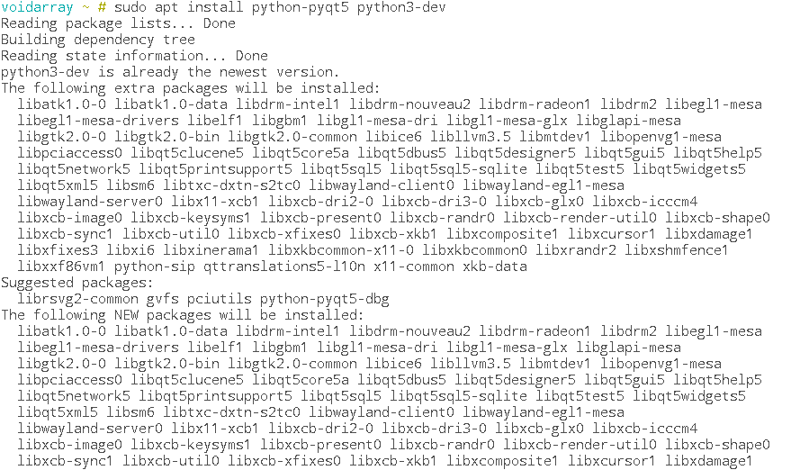

Рисунок 1 Установка PyQt и Python в Linux

Для Windows:

Установим Python. Для необходимо загрузить подходящую версию интерпретатора на официальном сайте: <http://www.python.org/>. Версия Python должна быть не ниже 3. Разрядность ‑ соответствующую разрядности вашей системы. Если сомневаетесь в разрядности установленной системы, то эту информацию можно узнать нажав WIN+Pause (WIN это клавиша с флагом на клавиатуре).

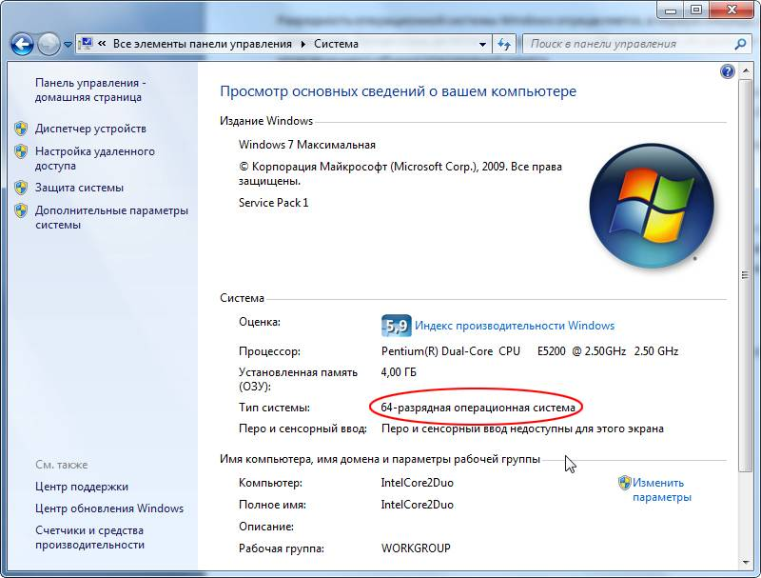

Рисунок 2 Окно с информацией о разрядности системы

Осталось установить PyQt. На официальном сайте https://www.riverbankcomputing.com/software/pyqt/download5 Так же, выбираете инсталлятор соответствующей разрядности. Разрядность Python и PyQt должны совпадать.

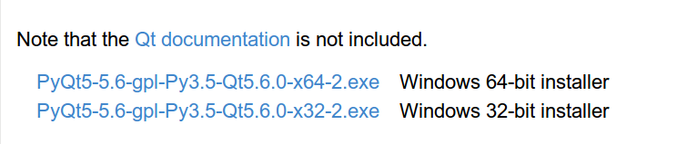

Рисунок 3 Загрузка инсталлятора PyQt

После установки библиотек, можно запускать. Для запуска необходимо запустить файл start.py, находящийся в корневом каталоге программы.

1. Основные инструкции по использованию программы «AndORra»:

При запуске программы, открывается главное окно программы. Функционально окно можно разделить на две части. В левой части находятся кнопки управления: вверху список элементов, основные функции, внизу поле для вывода таблицы истинности. Большую часть окна занимает рабочее пространство для размещения логических элементов. Вверху расположено меню со всеми функциями.

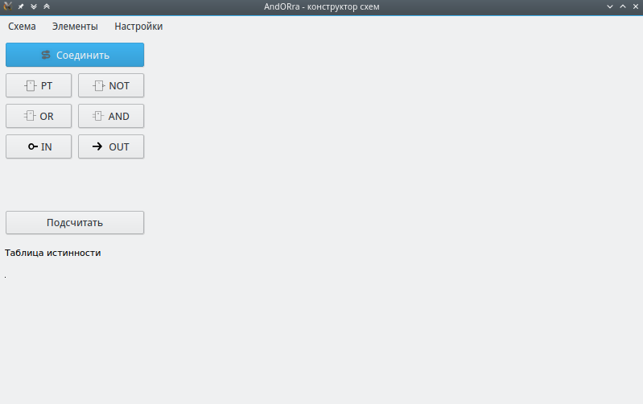

Рисунок 4 Главное окно после запуска программы

Создание схемы в AndORra можно разделить на несколько этапов.

*Первый этап*: расстановка необходимых логических элементов. В данной версии программы их 5: «И», «ИЛИ», «НЕ» и «повторитель» Так же два элемента для обозначения входа и выхода схемы – “IN” и “OUT”. Для размещения элемента на рабочем поле необходимо нажать кнопку нужного нам элемента и затем нажать левой кнопкой мыши на поле, где хотим поместить элемент. После клика левой кнопкой мыши, на рабочем пространстве появится элемент. Места контактов выделены кругами серого цвета. Контакт, рядом с которым находится курсор, подсвечивается желтым цветом. Это будет особенно полезно на втором этапе, при связывании элементов между собой.



Рисунок 5 Пример элемента на рабочем пространстве

*Второй этап*: связывание нужных элементов в правильном порядке. Простой расстановки не достаточно, так как надо знать путь, по какому должен идти сигнал. Связывание элементов делается следующим образом:

1. Разместить два элемента:

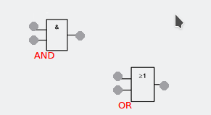

Рисунок 6 Размещение двух элементов

1. В левой части окна программы, найти кнопку «Соединить», нажать левой клавишей мыши.

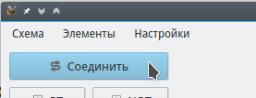

Рисунок 7 Выбор действия соединения

1. Выбрать контакт первого элемента. Когда контакт станет желтым, нажать левой кнопкой мыши. Если контакт выбран, то он будет подсвечен красной точкой.

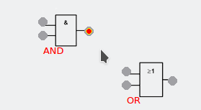

Рисунок 8 Выбран контакт первого элемента

1. Выбрать контакт второго элемента. Аналогично предыдущему пункту.

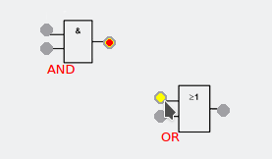

Рисунок 9 Выбран контакт второго элемента

1. После нажатия левой кнопкой мыши на втором контакте, в предыдущем пункте, должна появиться связь между двумя элементами.

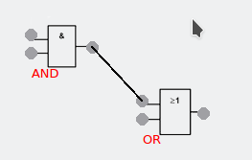

Рисунок 10 Создано соединение

*Третий этап:* когда расстановка элементов и их связывание выполнены, можно построить таблицу истинности. Для этого достаточно нажать кнопку Подсчитать в левой части окна программы.

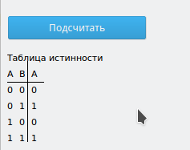

Рисунок 11 Кнопка подсчитать и таблица истинности

Четвертый этап: сохранение работы, готовой схемы. Для этого нужно зайти в пункт меню «Схема», выбрать «Сохранить в файл», выбрать имя файла и папку, куда сохранить.

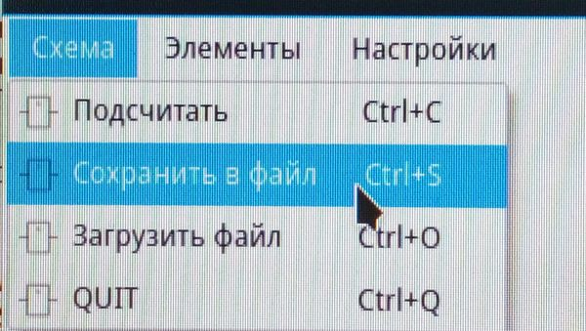

Рисунок 12 Меню программы

В любой момент, можно загрузить файл и продолжить конструирование схемы или переделать уже готовую.

*Пятый этап*: удаление не нужных элементов выполняется нажатием правой кнопки мыши по самому элементу. Аналогично удаляется соединение: достаточно навести курсор на черную соединительную линию. Важно следить, чтобы в этот момент под линией не было другого элемента, так как он будет удален. Удаление элемента имеет больший приоритет, чем удаление соединения.

1. Техническая поддержка.

При возникновении ошибок попробуйте закрыть программу и запустить её заново. Если ошибка повторяется, то напишите сообщение об ошибке и её описание на сайте проекта: <https://github.com/VoidArray/AndORra>

Раздел Issues. Потребуется регистрация. Автор ответит вам в течение двух рабочих дней.